NORDEAN MÜHENDİSLİK VE DANIŞMANLIK TİC.LTD.ŞTİ.

Nordean Ldt. Italyan Isolgomma Srl. firmasının tek yetkli ithalatçısı ve distribütörüdür. Ses ve titreşim yalıtım malzemeleri hususunda global ölçekte bir oyuncu olan Isolgomma Srl’nin yarım asırı aşkın devam eden üretim gücü, teknolojik üstünlüğü ve her detaya uygun ürün çeşitliliği ile Nordean Ltd. firmasının yereldeki bilgi birikimi, teknik açıdan donanımı ve satış/pazarlama alanlarındaki uzmanlığı güçlü bir ticari birliktelik ortaya koymaktadır. Böylelikle, bireysel kullanıcıdan proje müelliflerine, uygulamacılardan proje geliştiricilerine kadar çok geniş bir skalada teknik ve ticari hizmet sunulabilmektedir.

Misyon:
Nordean Mühendislik ve Danışmanlık Tic.Ltd.Şti.; Global ölçekte yenilikleri takip ederek, ileri teknoloji ve yüksek standartlara sahip, nitelikli çözümlerde kullanılan yapı malzemelerinin satış ve pazarlama faliyetlerini yürütmektedir. Ses yalıtımı ve titreşim kontrolü konularında bilgi ve tecrübelerini sektör oyuncularıyla profesyönel çerçevede paylaşmaktadır. Karmaşık gürültü sorunlarına ekonomik, etkili ve sürdürülebilir çözümler üreterek, herkes için daha sessiz ve verimli yaşam alanları yaratmayı amaçlar.

Vizyon:
Nordean Mühendislik ve Danışmanlık Tic. Ltd.Şti., çözüm ortaklarıyla birlikte mühendislik değerlerini odağa koyarak, insanların yaşam konforunu esas alan, yenilikçi çözümlerle sektöre yön veren lider bir marka olmayı hedefler.

Web: www.nordean.com.tr
mail: info@nordean.com.tr

YEŞİLKENT MAH. ARDIÇLI MANOLYA CAD. ARDIÇLI GÖL EVLERİ NO 28/6 İÇ KAPI NO:1 AVCILAR İSTANBUL
AVCILAR V.D.- 631 1948 207
GSM: 0532 642 14 43

LOGODA YAZILAR: DOCKERONE ve ARCHIVE

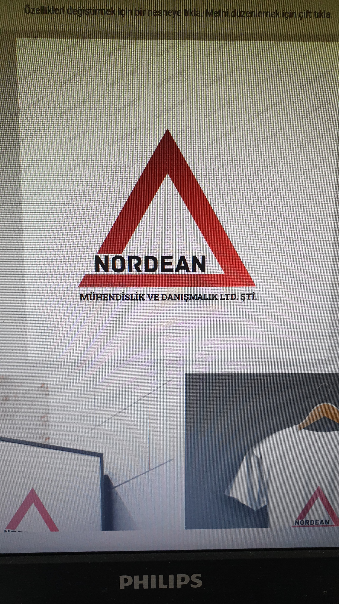
Firma Adına Tic. Eklenecek logoda eksik. NORDEAN Mühendislik Danışmanlık Tic.Ltd. şt.

